Rollenschiene Powerturn / Powerturn F, Kopfmontage Bandgegenseite, nach RAL
GEZE

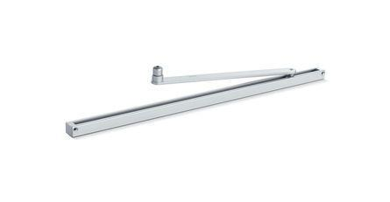Eigenschaften
GTIN:
4042938538138
HAN:
153813
Farbton
nach RAL-Farbkarte
Montageart
Kopfmontage (Sturzmont.), bandgegenseit.
Länge (mm)
691,00
Drehpunkt
links, rechts
Länge Hebel (m)
0,45
Farbe (Herstellerbezeichnung)
nach RAL
Leibungstiefe
max. 200 mm

